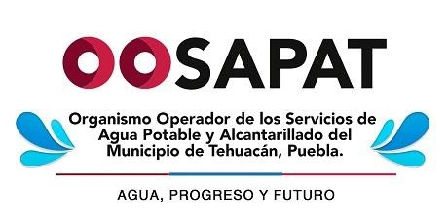 |  | ORGANISMO OPERADOR DE LOS SERVICIOS DE AGUA POTABLE Y ALCANTARILLADO DEL MUNICIPIO DE TEHUACAN, PUEBLA.
 |  | CONSEJERO (CONSEJO DIRECTIVO)
PERFIL GENERAL DEL PUESTO

Escolaridad : | N/A
Conocimientos: | Ley del agua y saneamiento del Estado de Puebla y leyes relacionadas con los servicios  Públicos de Agua Potable y  Alcantarillado, Planeación, Inversión de Recursos, Celebración de  Contratos y demás actos Jurídicos,  Inventarios, Presupuestos, Interpretación de Estados Financieros, Balances e Informes Generales.
Experiencia: | Los cargos serán honoríficos.
Cualidades: | Honradez, Honestidad,  Confiabilidad, Compromiso, Respeto, Tolerancia, Habilidad de Comunicación.

Elaboró:  Lic. Denisse Maciel Valerio Hernandez | Autoriza:  Ing. Jaime Enrique Barbosa Puertos |  | Valida:  Lic. Lucelía Natividad Pacheco | Fecha de elaboración: 2021

